Cinemática
- Una ballena nada hacia el este una distancia de 6.9 km, se da vuelta y va hacia el oeste una distancia de 1.8 km y finalmente vuelve a girar y se dirige hacia el este 3.7 km.
- ¿Cuál es la distancia total recorrida por la ballena?
- ¿Cuál es la magnitud y dirección del desplazamiento de la ballena?
- En ruta hacia sus vacaciones en Hawai un viajero llega tarde al aeropuerto a la 1:08 pm. Su avión tenía previsto partir a la 1:22 pm. Para alcanzar el avión debe correr 2.1 km hasta la puerta de embarque. ¿Cuál debe ser su velocidad promedio mínima (en m/s)?
- Un maratonista de 18 años puede completar un recorrido de 10.0 km con una velocidad promedio de 4.38 m/s. Otro maratonista de 50 años puede cubrir la misma distancia con una velocidad promedio de 4.27 m/s. ¿Cuánto más tarde debe comenzar a correr el maratonista más joven con el propósito de terminar el recorrido al mismo tiempo que el de mayor edad?
- Un auto hace un viaje de 60.0 km a una velocidad media de 40.0 km/h en dirección norte. El viaje consiste en tres etapas. El auto se mueve a una velocidad constante de 25 km/h hacia el norte en los primeros 15 km y 62 km/h hacia el norte en los siguientes 32 km. ¿Con qué velocidad constante viaja el auto durante los últimos 13 km de viaje?
- Un maratonista acelera del reposo hasta 3.0 m/s en 2.0 s. Un auto acelera de 38 a 41 m/s en 2.0 s.
a) Encontrar la aceleración (solo la magnitud) del maratonista.
- Determinar la aceleración (solo la magnitud) del auto.
- Recorre el auto una mayor distancia que el maratonista durante los 2.0 s? Si es así, ¿cuánto mayor es esa distancia?
- Comenzando del reposo una lancha alcanza una velocidad de de 3.2 m/s en 2.0 s. Cuál es la velocidad de la lancha luego de 3.0 s adicionales, asumiendo que su aceleración se mantiene constante?
- Una cinta para transportar personas en un aeropuerto se mueve a velocidad constante, de tal manera que una persona que se para en la cinta la deja 64 s después de haber ingresado en ella. José está muy apurado y saltea la rampa. Comenzando del reposo con una aceleración de 0.37 m/s² , cubre la misma distancia de la rampa pero en un cuarto de tiempo. ¿A qué velocidad se mueve la rampa?
- Una flecha es lanzada desde el nivel del suelo directamente hacia arriba con una velocidad inicial de 15 m/s. ¿Cuánto tiempo está la flecha en el aire antes de alcanzar el suelo?
- Dos proyectiles son disparados simultáneamente del borde de un acantilado. La velocidad inicial de ambos es de 30.0 m/s. El proyectil A es lanzado hacia arriba, el B directamente hacia abajo. En ausencia de resistencia con el aire, ¿cuánto tiempo demora el proyectil A en impactar el piso luego que lo hace el B?
- Una pelota es arrojada hacia arriba y alcanza una altura máxima de 16 m. A qué altura la velocidad de la pelota es la mitad de su valor inicial?
- Una persona caminando produce el siguiente gráfico posición – tiempo:
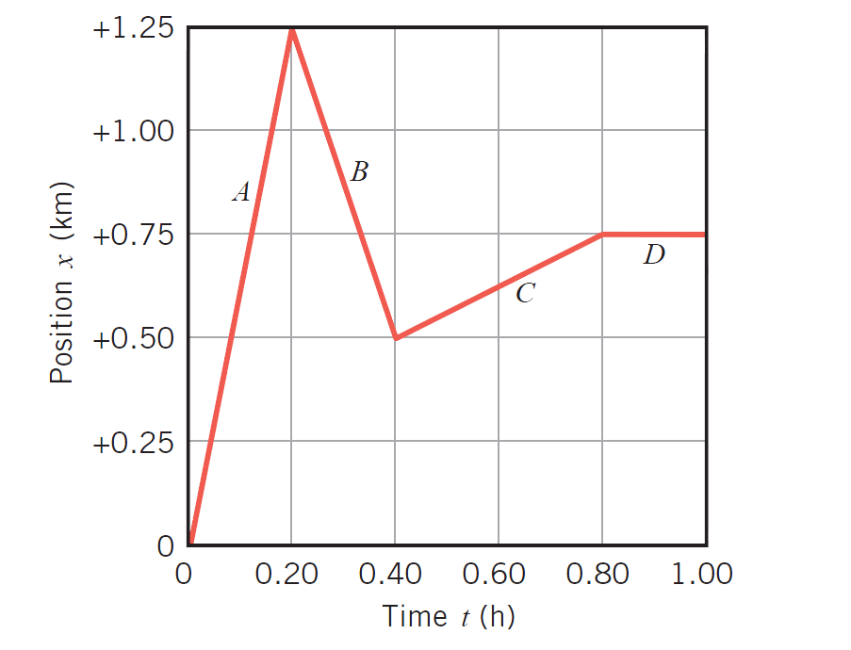
- Decir sin hacer ningún cálculo cual segmento (A, B, C o D) indica velocidades medias positiva, negativa o nula.
- Calcule la velocidad media para cada segmento para verificar las respuestas dadas en el inciso a).
12) La gráfica muestra la componente x en función del tiempo de la velocidad de un antílope.
a) ¿Cuándo se encuentra en reposo el animal?
b)¿Cuándo su aceleración es igual a cero, si lo es alguna vez?
c)¿Cuál es su aceleración en t = 4.5 s? (magnitud y dirección)
d)¿Qué distancia recorre el antílope en los 6 s?

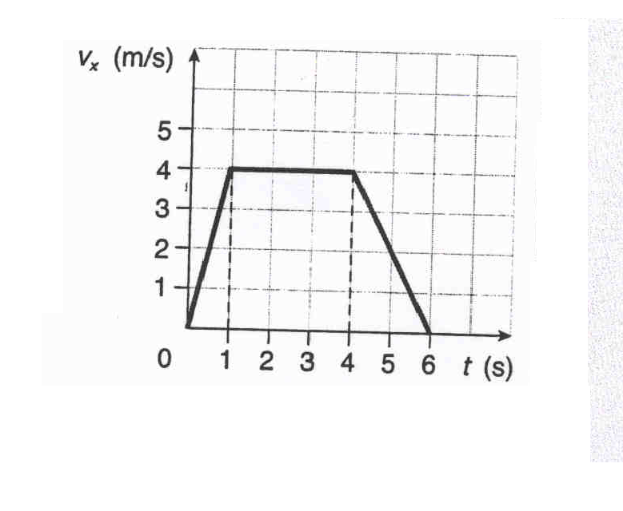

13Si un proyectil tiene un ángulo de lanzamiento de 52.0º encima de la horizontal y una velocidad inicial de 18.0 m/s: a) ¿Cuál es la máxima altura que puede alcanzar el proyectil? ¿En cuánto tiempo lo hace? b) ¿En qué cambiarían las respuestas anteriores si el proyectil se lanza en iguales condiciones pero desde lo alto de una torre de 20 m de altura.
14 Se arroja un dardo en dirección ascendente a un ángulo de 25⁰ de por encima de la horizontal. La componente vertical de la velocidad del dardo es v_{y} = 2.2 m/s. Determine la componente x de la velocidad.
15 Un pelota de golf que rueda horizontalmente cae por un acantilado con una velocidad inicial de 11.4 m/s. La pelota recorre una distancia vertical de 15.5 m y cae dentro de un lago. a)¿Cuánto tiempo está la pelota en el aire? b)¿Cuál es su velocidad cuando impacta en el agua?
16 Un águila está volando horizontalmente a 6.0 m/s llevando un pescado en sus garras. Accidentalmente arroja el pescado.a)¿En qué tiempo se dobla la velocidad del pescado?
b)¿En qué tiempo adicional se vuelve a doblar la velocidad del pescado?
17Un colectivo se dirige hacia el sur a una velocidad de 25 m/s. Un pasajero camina hacia la parte posterior del vehículo a una velocidad de 1.0 m/s relativa al colectivo. ¿Cuál es la magnitud y dirección de la velocidad de este pasajero relativa a una persona parada sobre tierra en el exterior del colectivo?
18La velocidad inicial de una nave espacial es 2650 m/s y forma un ángulo de 30.0 º por encima del eje x. Dos motores se encienden durante 475 s. Uno de 4 ellos le da a la nave una aceleración en la dirección del eje +x de a_{x} = 6.30 m/s². El otro produce una aceleración en la dirección del eje +y de a_{y} = 2.85 m/s². ¿Cuál es la velocidad de la nave cuando los motores se apagan?
19Un auto viajaba en línea recta hasta el borde de un acantilado que está a 54 m. La policía que llega a la escena del accidente encuentra que el punto de impacto está a 130 m de la base del acantilado. ¿A qué velocidad viajaba el auto cuando cayó al precipicio?

